

Název projektu: Modernizace vzdělávání
Pořadové číslo projektu: CZ.1.07/1.4.00/21.3811
Název klíčové aktivity: INOVACE A ZKVALITNĚNÍ VÝUKY V OBLASTI PŘÍRODNÍCH VĚD
Číslo klíčové aktivity: V/2
Název DUM: PŘÍRODOPIS – POJMY A OBRÁZKY
Číslo DUM: V/2/PC/2/1/25
Vzdělávací předmět: PŘÍRODOPIS
Tematická oblast: PŘÍRODOPIS - POJMY
Jméno autora: Mgr. Ilona Korandová
Anotace: Žák si zopakuje, upevní a prakticky procvičí některé biologické pojmy.
Klíčová slova: Fotosyntéza, symbióza, ekosystém, dýchání, společenstvo, rostlina nahosemenná, rostlina krytosemenná, měkkýš.
Metodické pokyny: Metodické pokyny jsou součástí materiálu.
Druh učebního materiálu: Pracovní list, opakování pojmů
Druh interaktivity: Vyplnění pracovního listu
Cílová skupina: Žáci 6. a 7. ročníku
Datum vzniku šablony: 8. 8. 2013

PRACOVNÍ LIST – PŘÍRODOPIS
Přiřaď k pojmům správné popisy a obrázky

 | pojmy |  | popisy |  | OBRÁZKY
0 | BYLINA | A | lišejník – složený z řas a houbových vláken | a | 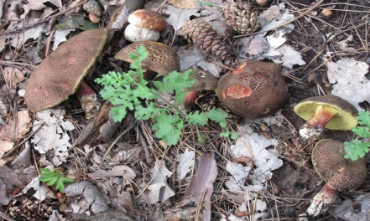
1 | FOTOSYNTÉZA | B | má měkké tělo | b | 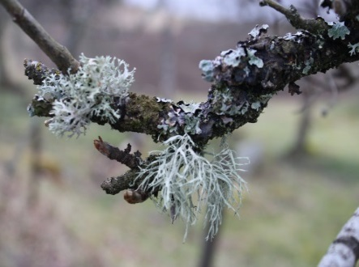
2 | SYMBIOZA | C | soubor organismů v určitém čase a na určitém místě | c | 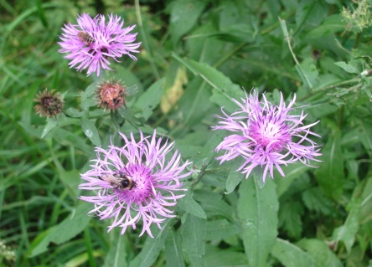
3 | EKOSYSTÉM | D | soubor společenstev v určitém čase, v daném místě, v jejich vzájemných vztazích | d | 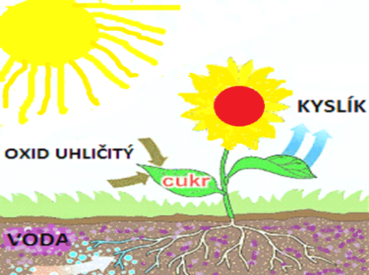
4 | DÝCHÁNÍ | E | nemá semena krytá plodem | e | 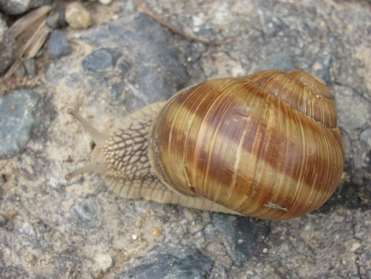
5 | SPOLEČENSTVO | F | blanka chránící výtrusy | z | 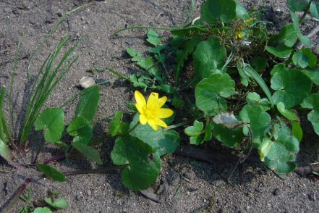
6 | ROSTLINA KRYTOSEMENNÁ | G | prospěšné soužití dvou organismů | f | 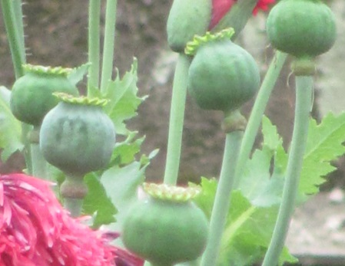
7 | ROSTLINA NAHOSEMENNÁ | H | děj, při kterém v zelených listech rostlin z anorganických látek (voda + oxid uhličitý) vznikají látky organické (cukry) | g | 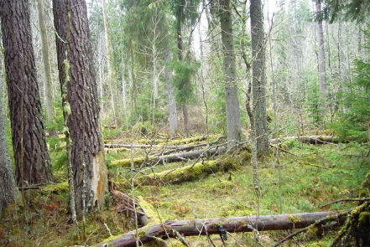
8 | MĚKKÝŠ | I | má krytá semena plodem | h | 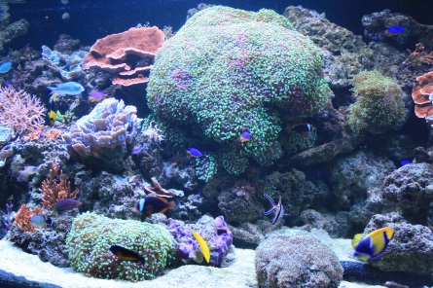
9 | TERČOVKA BUBLINATÁ | J | kyslík proniká do buněk, z buněk odchází oxid uhličitý | i | 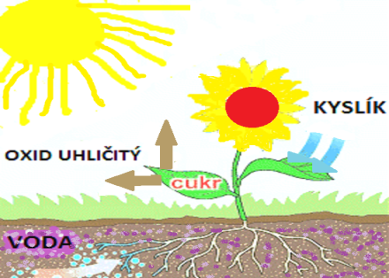
10 | ROUŠKO | Z | rostlina s dužnatým stonkem | j | 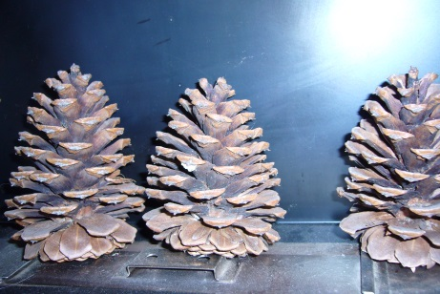

Příklad řešení: 0 – Z, z

Výsledky:
1 – H, d 6 – I, f
2 – G, h, b – lze 7 – E, j
3 – D, g 8 – B, e
4 – J, i 9 – A, b
5 – C, c 10 – F, a

